台北市立松山高中九十二學年度第二學期第一次期中考高二社會組地理科試題卷
考試範圍：農牧業、東歐、獨立國協、盎格魯美洲(全)

◎說明：1. 本試題卷選擇題請以電腦卡作答。選擇題全部單選，答錯不倒扣。
2. 全卷共五十題，每題2分；非選擇題請作答於答案卷上，並請交回。

壹‧選擇題

- 地理學家常將地理環境具有共通性的地方，視為一個地理區。東歐各國被視為一個地理區的主要原因是： (A)氣候環境一致 (B)地形景觀單調 (C)皆屬於斯拉夫民族 (D)皆信奉相同的宗教 (E)皆曾實行共產主義制度
- 東歐哪一個國家的人民具有亞洲的血統？ (A)波蘭 (B)匈牙利 (C)馬其頓 (D)保加利亞 (E)羅馬尼亞
- 東歐各國經濟發展互異，有的以農業為主者，有的以重工業為重。導致此結果的主要因素是： (A)市場經濟體系的運作 (B)順應各國歷史的傳統 (C)各國所訂政策的不同 (D)各國所擁有資源的差異 (E)各國技術水準的高低
- 2001年五月中旬，西伯利亞因河川解凍，冰塊堵塞河道，造成百年來最大水災。此次天災除了因天氣因素外，尚與當地河川的哪一項特色關係最密切？ (A)河川長度 (B)河床坡度 (C)河川流向 (D)河水深度 (E)河幅寬度
- 近年來中亞地區的鹹海，湖泊面積逐漸縮小，湖濱地帶土壤嚴重鹽鹼化。此一環境改變與下列哪一個因素關係最密切？ (A)工業區的設立 (B)游牧畜群的擴張 (C)聖嬰現象的影響 (D)窮兵黷武的結果 (E)灌溉農地的增加
- 美國獨立後其領土版圖不斷向西發展，而俄羅斯在帝俄時期領土則向東迅速地擴張，此二趨勢的發展與下列哪一項交通建設最有關係？ (A)馬車道 (B)公路 (C)水運 (D)鐵路 (E)空運
- 西伯利亞地台與拉布拉多高原二地區，其地表下蘊藏有豐富的礦
產資源，此一地理現象與下列何項因素最有關係？ (A)高緯位置
(B)冰河侵蝕 (C)地層斷裂 (D)古老岩層 (E)板塊運動
- 右圖為北美某地區的氣候資料圖。經由資料判讀，該地區主要的
活動最有可能是下列哪一項？ (A)苔原區的馴鹿飼養 (B)針葉林
帶的伐木業 (C)溼草原帶的春麥栽植 (D)冷溼地的酪農業 (E)玉
米帶的混合農業
- 北美洲平原印第安的蘇族，原以足夠食用為原則來捕獵動物，但歐洲人引入馬匹後，印第安人狩獵區擴大，使得野獸幾近絕種，破壞了原來的生態平衡原則，導致傳統生活方式的改變。以下何種概念最適宜用來說明此一轉變現象？ (A)邱念圈 (B)中地理論 (C)環境負載力 (D)同心圓模式 (E)地方生活圈
- 「人地關係的相互調適」為地理學上常用來探索空間分布、差異的觀點。依今日加拿大農業上「加強育種」的人為措施，係針對下列哪一項理由所做的應對？ (A)因生長季過短 (B)因農業勞力不足 (C)為防治天然病蟲害 (D)為提高單位面積產量 (E)為實施大規模機械耕作

- 美國地區的玉米帶，較接近五大湖區的農民將玉米視為現金作物；較遠離的農民則多將玉米作為飼料用途，造成此一差異的主要因素為何？ (A)飼養的牲畜不同 (B)距離巿場的遠近 (C)年溫差變化的不同 (D)年雨量分布的差異 (E)風積黃土厚度差異
- 「20世紀初，美國工程師泰勒發明了科學化的作業法則，其原理是將工人的動作視為機器活動，每位工人在每一階段的製作流程中，只負責一項單純而一致的動作，如此即可提高工作效果，此作業法則即是泰勒化。」試問下列何者與「工業泰勒化」的意義最接近？ (A)產品規格化 (B)產品標準化 (C)工業自動化 (D)工業機械化 (E)生產線專業化。
13. 早期歐洲移民村選址的優先目標為「印第安人的老地」，試問「老地」的存在與印第安人哪一種傳統生活方式有關？ (A)採集 (B)游牧 (C)漁獵 (D)游耕 (E)放牧
14. 加拿大蒙特利爾城市曾為該國最大貿易港，其地位之所以逐漸沒落，主要與下列何者直接相關？ (A)魁北克省的分離運動 (B)加拿大加入北美自由貿易區 (C)聖羅倫斯河新航道的完成 (D)因為橫貫加拿大的鐵路線沒有經過 (E)加拿大對日本輸出農林產品逐年增加。
15. 紐約都會帶為世界上最大的都會帶，下列選項中，何者最接近紐約人口分布的特色
（圖中甲為CBD）？
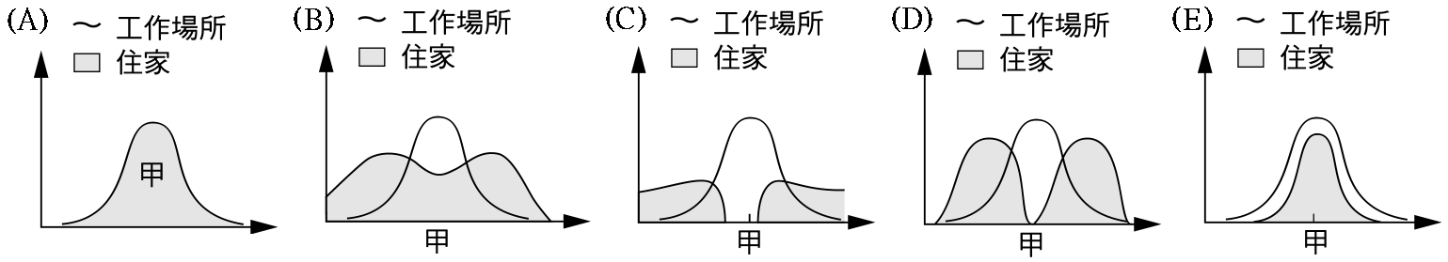
16. 下列哪二項敘述是北美洲主要地形特徵？ (甲)西部高山屬於地勢較高的新褶曲山地 (乙)中部平原由中央向南、北地勢抬升 (丙)加拿大東部受盾地保護起伏不大 (丁)阿帕拉契山相對高度大故多瀑布線。正確的是：(A)甲乙 (B)甲丙 (C)乙丙 (D)乙丁 (E)丙丁
17. 東歐素有「政治破碎帶」之稱，該說法主要與下列哪二項原因有關？ (甲)地形複雜 (乙)共產制度 (丙)經濟落後 (丁)宗教分歧 (戊)氣候過渡性。正確的是： (A)甲乙 (B)甲丁 (C)乙丙 (D)乙丁 (E)丁
18. 右圖為土地肥力與時間關係圖，試判斷甲、乙、
丙三種狀況，休耕期由長至短的正確順序應為
何？ (A)甲乙丙 (B)甲丙乙 (C)乙丙甲
(D)乙甲丙 (E)丙甲乙

貳‧綜合測驗題

- 圖一為獨立國協天然植物的分布圖，甲、乙、丙、丁、戊代表不同的植物景觀。請問：
19. 圖中何區被稱之為「泰卡」？ (A)甲 (B)乙 (C)丙 (D)丁 (E)戊
20. 「早期的斯拉夫人散居於俄羅斯平原中部的混和林帶，以此為立國源地而逐漸往東、
往南擴張。」上述立國根基之地位於圖中何區？ (A)甲 (B)乙 (C)丙 (D)丁 (E)戊

21. 圖中天然植物的分布，與下列哪一項地理現象最有關連？ (A)緯度位置 (B)凍土分布 (C)西風強弱 (D)地勢變化 (E)土壤酸鹼
22. 七月10℃等溫線大致沿著圖中那兩區的分界而行？ (A)甲乙 (B)乙丙 (C)丙丁 (D)丁戊

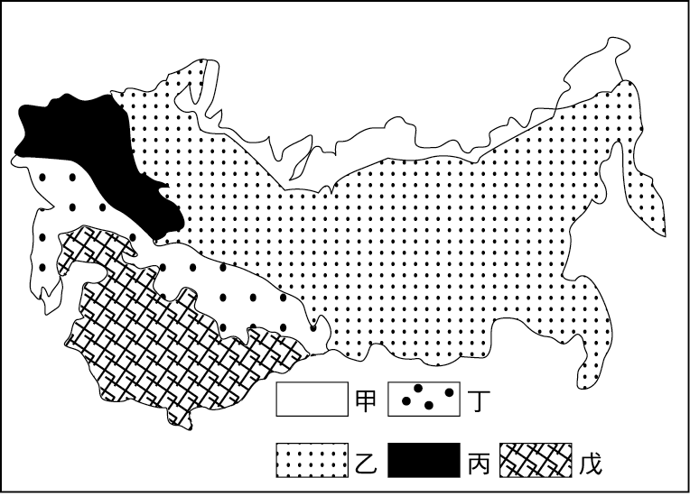

- 圖二為獨立國協地形分區簡圖。請問：
23. 甲~己的地形分區中，何區可種植稻、桑、柑橘、葡萄等作物？ (A)甲 (B)丙 (C)丁 (D)戊 (E)己
24. 「這是一片遼闊且平緩的古老陸塊，地層堅實多為久經侵蝕的準平原。」上述描寫主要是形容圖中何區特色？ (A)甲 (B)乙 (C)丙 (D)丁 (E)戊
25. 獨立國協十二個加盟共和國中，以俄羅斯聯邦共和國影響力最大。圖中哪二區不屬於俄羅斯聯邦共和國的領域範圍？ (A)甲乙 (B)乙丙 (C)丙己 (D)丁己 (E)戊丁

- 獨立國協主要的工業區有：(甲)莫斯科工業區 (乙)庫斯內次工業區 (丙)烏拉山工業區 (丁)頓內次工業區 (戊)貝加爾湖工業區 (己)窩瓦河流域工業區。請問：
26. 哪一個工業區的發展，與近年來裏海水質污染日益嚴重最有關連？ (A)乙 (B)丙 (C)丁 (D)戊 (E)己
27. 哪一個工業區發展的區位條件是以「廣大的市場、便利的交通」為主？ (A)甲 (B)乙 (C)丙 (D)丁 (E)戊
28. 「戊」工業區主要的工業類型，最有可能是下列何者？ (A)石化業 (B)煉鋁業 (C)鋼鐵業 (D)食品業 (E)紡織業

- 美國某條河川中下游地帶多曲流分布，馬克吐溫將其比作『如同削下來又長又彎曲的蘋果皮』，而印地安人則稱這條河為『父河』。請問：
29. 上述河流最可能是指下列何者？ (A)格蘭特河(B)哥倫比亞河 (C)密士失必河 (D)科羅拉多河 (E)聖羅倫斯河
30. 該河流中下游多沼澤、湖泊，其湖泊類型應為： (A)冰蝕湖 (B)牛軛湖 (C)斷層湖(D)火口湖 (E)堰塞湖
31. 該河於入海處所形塑的地形景觀為：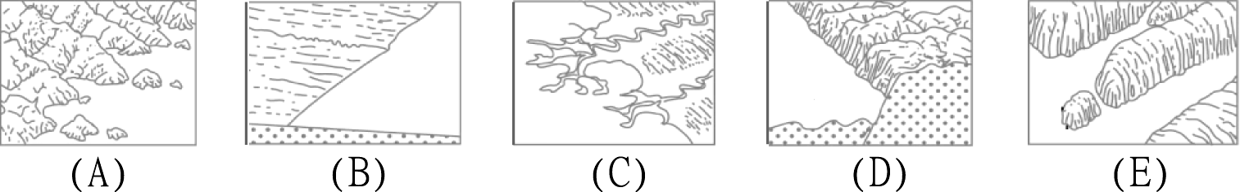

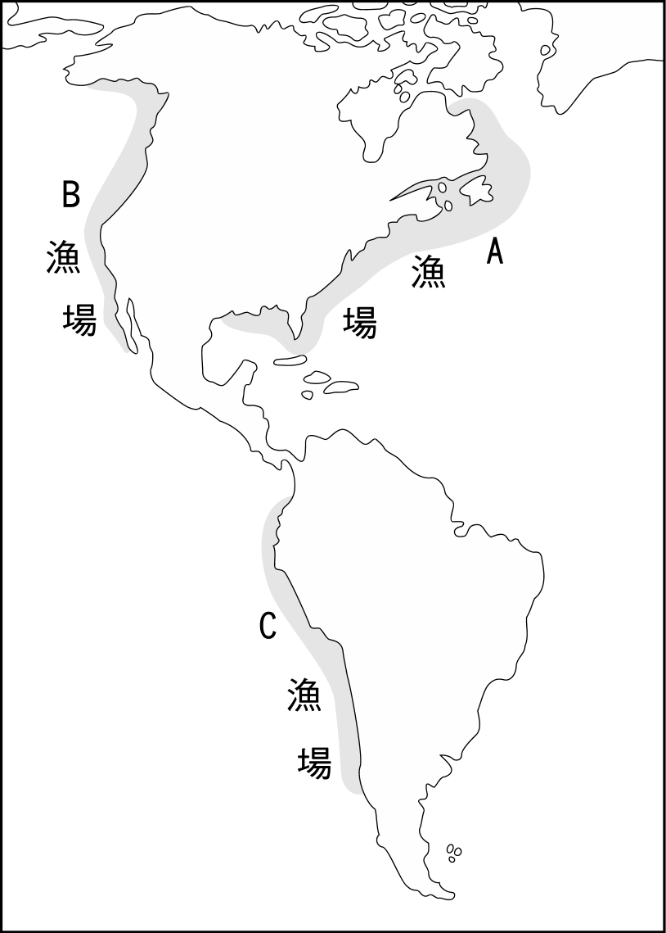
- 圖三為美洲大陸簡略示意圖，請問：
32. 如根據文化同質性指標來劃分南、北美洲，則圖中何處是分界
所在？ (A)甲 (B)乙 (C)丙 (D)丁 (E)戊
33. 圖中何者是西北大西洋漁場？ (A)α (B)β (C)γ
34. 圖中「3」是哪一個洋流系統？ (A)祕魯洋流 (B)阿拉斯加
洋流 (C)墨西哥灣洋流 (D)拉布拉多洋流 (E)加利福尼亞洋流
35. 「春夏季時，日間地面增溫強烈，空氣的垂直結構不穩定，極
易形成強烈低壓而造成強勁旋風。」上述形容最有可能發生在
圖中何處？ (A)ㄅ (B)ㄆ (C)ㄇ (D)ㄈ (E)ㄉ
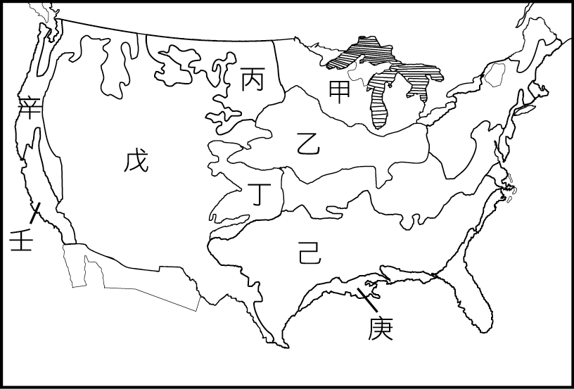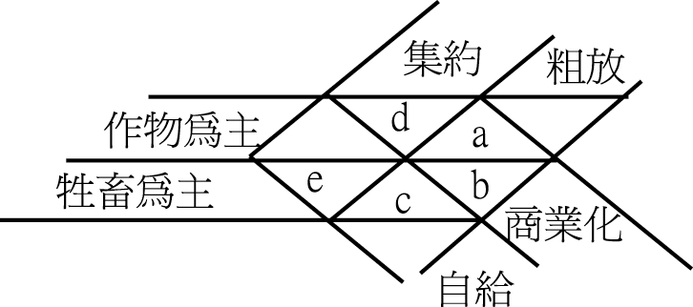

- 以下為一道北美洲某地家常食譜，分析該食譜後，根據圖四、圖五回答問題。「洋蔥切丁，先用鮮奶和洋蔥熬湯，用小火熬成濃稠狀，後再加牛奶繼續煮開；將培根去除肥肉部分，撕成一片一片和玉米粒一起下鍋，起鍋前將打散的蛋白倒入鍋中攪拌均勻，此道濃湯即可完成，記住亨煮過程不可加入水。」
36. 由食譜素材可知，牛奶佔有相當的比重。牛奶最有可能來自圖四中何處？
(A)甲 (B)乙 (C)丙 (D)戊 (E)己
37. 與培根、玉米兩種素材相關的農業類型，最有可能出現在圖五中何處？
(A)a (B)b (C)c (D)d (E)e
38. 根據邱念圈的概念，導致圖四農作帶分布的主要因素是： (A)市場距離 (B)土壤沃度 (C)勞力豐缺 (D)地形起伏 (E)政府政策
39. 上述食譜最有可能是下列哪一地區的家常食譜？ (A)加州 (B)魁北克 (C)新英格蘭 (D)佛羅里達 (E)不列顛哥倫比亞

- 圖六是甲、乙二區農業土地利用變遷過程圖。試問：
40. 圖中土地利用變遷的過程，呈現何種事實？ (A)集約化 經下 41 4-4
(B)機械化 (C)商業化 (D)都市化 (E)專業化
41. 導致圖中土地利用的變遷，最主要的因素是： (A)新作
物的引進 (B)運輸的革新 (C)灌溉的興革 (D)生產技術

的改進 (E)農業機械的發展
42. 發展至圖中的『C』階段時，甲乙二區最有可能面臨的農業問題是： (A)勞力短缺 (B)土地枯竭 (C)農業投資不足 (D)水利灌溉有限 (E)農產品生產過剩

參‧非選擇題

- 下列有關於首都與國界的問題：
1. 首都的位置並非一成不變。遷都的原因可能有：(甲)軍事攻防 (乙)交通樞紐 (丙)經
濟發展 (丁)中心位置等。十八世紀帝俄，將首都由莫斯科遷往聖彼得堡，最主要的考
量因素為何？
2. 國界的劃定可依：(甲)河川 (乙)山脈 (丙)湖泊 (丁)碉堡 (戊)經緯線等天然或人文
的界線劃分。請問美國阿拉斯加州與加拿大間劃定的指標為何？

- 在新大陸開發中，許多殖民者在移入地區的活動過程，經常在地表烙印出具有母國的
文化表徵，至今依然可見。
3. 以地名而言，美國某地區地名如San Francisco、Santa Barbara、San Diego等，反
映了該區曾為哪一個國家所殖民？
4. 以景觀而言，美國某地區莊園色彩及敞田制的長條形田地，顯示出何國的殖民影響？

三、「加拿大西部不列顛哥倫比亞省的奇特馬(Kitima)，濱臨終年不凍的海灣。該地有跨國煉鋁公司，經由牙買加進口氧化鋁土，在奇特馬利用豐沛而廉價的能源煉鋁，製成鋁錠，再輸往北美和歐洲各地，供為鋁製造工廠的原料。」請問：
5. 奇特馬附近的海灣因受哪一股暖流的影響而終年不凍？
6. 由文中可知，鋁錠煉製業主要強調哪一項工業區位要素？

四、下表是北美洲某農場全年工作安排時間表，請依此表判斷：
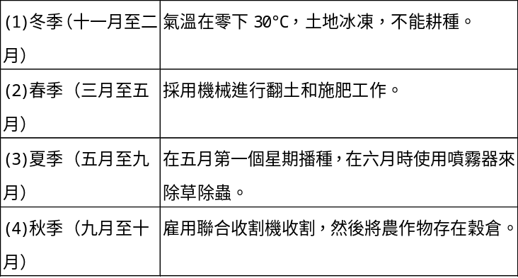
7. 如以市場指向的農業類型而言，該農場應屬於哪一類型？

五、1872年美國設置世界第一個國家公園，此後陸續成立了48座各具特色的國家公園。
8. 大峽谷國家公園的奇觀，主要是哪一條河川所雕琢出的鉅作？

台北市立松山高中九十二學年度第二學期第一次期中考高二社會組地理科答案卷

班級： 座號： 姓名：

◎ 非選擇題作答處：

1. | 2. | 3. | 4.
5. | 6. | 7. | 8.

※ 請將此答案卷整齊撕下交回 ※

